CCTP type
(Cahier des Charges Techniques et Particulières)

SOLUTION BETON
Système ECOVEGETAL VILLAROC minéral
Utilisation modérée à intensive – stationnement en épi

Fourniture et pose d’un système ECOVEGETAL VILLAROC destiné à réaliser des places, trottoirs, allées et voies piétonnes, des pistes cyclables ou des stationnements pour véhicules légers, utilitaires, poids lourds et la stabilisation de voies pompiers. Cette prestation comprend le terrassement, la fondation, la fourniture et la pose des revêtements minéralisés ainsi que le marquage des places de parkings.

Le système sera posé pour des places de stationnement du projet (…). L’allée de distribution du parking sera drainante et réalisée en ECOVEGETAL VILLAROC. Le revêtement de surface devra être 100 % perméable, un certificat de ruissellement de surface nul sera exigé.

Par sa facilité de mise en œuvre et sa modularité, le système ECOVEGETAL VILLAROC s’adapte à de nombreuses contraintes environnementales.

L’épaisseur de la dalle ECOVEGETAL VILLAROC en béton de couleur grise ou anthracite est de 8 cm. La dalle de stabilisation ECOVEGETAL VILLAROC est posée sur un lit de pose en gravillons, puis remplie d’un de gravillons de granulométrie < à 10 mm.

Le tout permettant l’infiltration des eaux pluviales tout en garantissant une utilisation intensive continue. Le système ECOVEGETAL VILLAROC est validé par un organisme COFRAC pour domaine d’emploi « fourgon pompier échelle déployée » selon essai 022275 (80N/cm²);

- Coupe technique

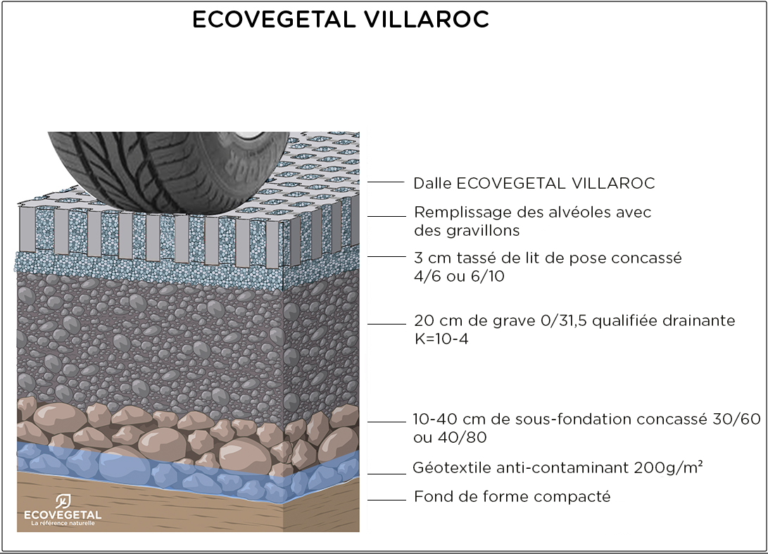
*Contactez ECOVEGETAL pour déterminer le volume d’eau à gérer
et connaître l’épaisseur de sous-fondation à prévoir

- Descriptif des produits

Drain de sécurité : L’usage d’un drain n’est pas obligatoire pour un parking perméable avec un fond de forme peu perméable (K de 10-7 à 10-8 m/s) à la condition de dimensionner la sous-fondation pour assurer le stockage des eaux pluviales.

Géotextile
Couche filtrante non tissée de fibre polypropylène vierge haute densité, 150 gr/m². Perméabilité normale au plan de 0,080 m/s, résistance à la traction de 12,1 kN/m, résistance au poinçonnement statique de 1,60 kN et ouverture de filtration de 80 μm pour la retenue des fines. Pour la mise en œuvre, prévoir un recouvrement de 10 cm entre les lés.

Sous-fondation 30/60 ou 40/80
Le matériau sera porteur et drainant pour assurer une performance mécanique suffisante. Fourniture et pose d’un concassé non-gélif à 244 cycles avec un pourcentage de vide de 30 à 35 % minimum après tassement. La couche ne peut en aucun cas être inférieure à 10 cm d’épaisseur.
Elle assure le stockage de l’eau afin de garantir son infiltration totale. Elle sera exempte de fines (granulométrie de 0 à 5 mm).
L’entrepreneur devra définir la bonne épaisseur de la sous-fondation après validation par une étude hydrologique de sorte à garantir l’infiltration totale des eaux pluviales et la bonne portance du parking.

Fondation de type grave drainante
Matériau drainant à granulométrie continue (0/31,5) qui assure une bonne stabilité après compactage. Concassé non-gélif à 244 cycles. Le matériau utilisé pour réaliser la fondation doit être qualifié drainant.

Lit de pose
Mignonnette de seine, porphyre, pouzzolane, quartz, silex... Granulométrie <10 (idéalement 4/6). Différentes couleurs disponibles selon les régions. (3 cm de lit de pose).

Dalles ECOVEGETAL VILLAROC
Dalles alvéolaires en béton de couleur grise ou anthracite. Dimensions 330x330 mm. Epaisseur 80 mm. Poids de 14,8 kg par unité. Charge rupture minimum : 40 N/mm. Conditionnement : 10 m²/palette. Surface de vide de 25%.

Matériaux de remplissage
Mignonnette de seine, porphyre, pouzzolane, quartz, silex... Granulométrie <10 (idéalement 4/6). Différentes couleurs disponibles selon les régions. (3 cm de lit de pose).

Délimitations des espaces de stationnement :
Pour délimiter les places de parking, deux choix s’offrent à vous :
- Utiliser des dalles VILLAROC d’une autre couleur pour délimiter les espaces de stationnement
- Utiliser des ECOPAVES avec écarteurs de 7 mm de couleur anthracite. Dimensions 20x20cm.
- Possibilité de délimiter les places à l’aide d’un trait de peinture.

Exemples de calepinages :

Place de 266x500
Délimitations Anthracite
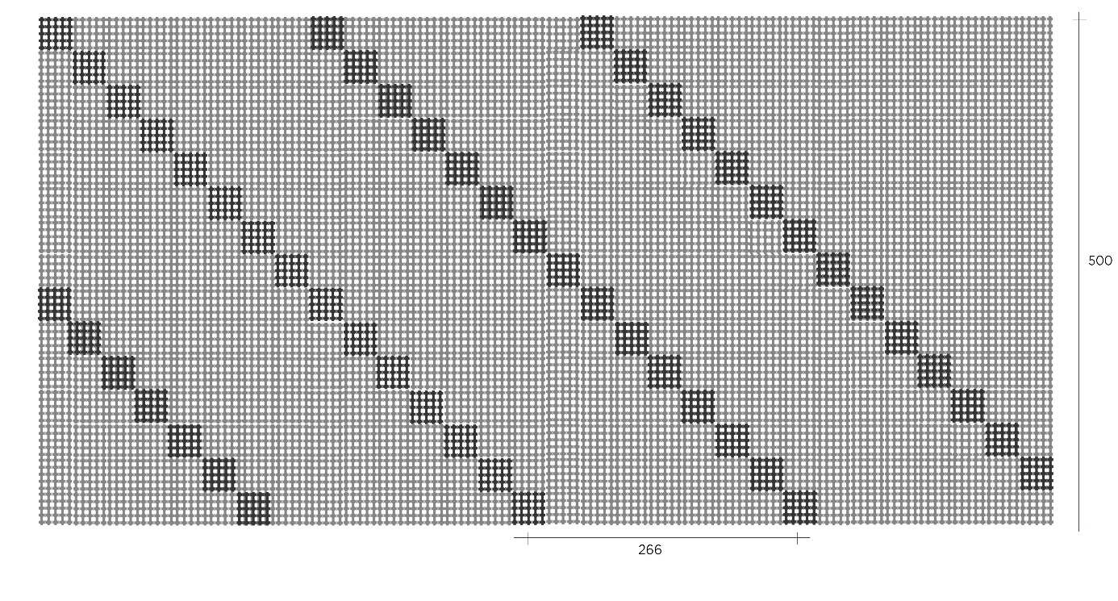
Place de 260x500
Délimitations Anthracite

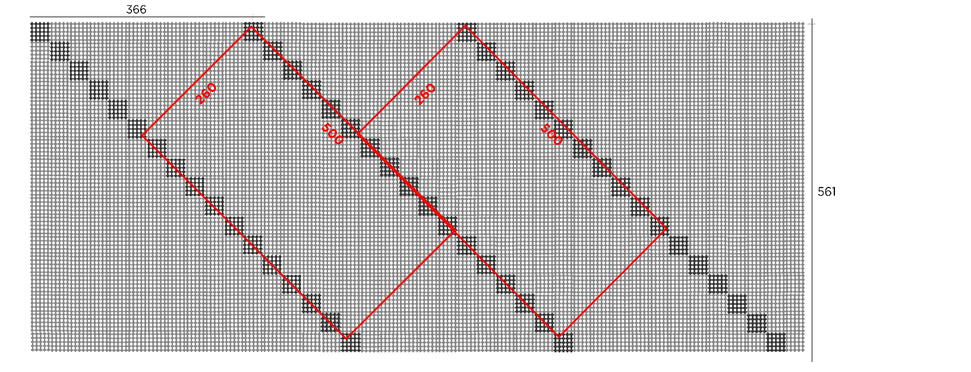

Mise en œuvre

- Décaissement et évacuation du sol en place sur 30 à 60 cm (VL : 30 cm - PL : 60 cm) ;
- Vérifier la perméabilité du fond de forme afin de dimensionner la sous-fondation pour assurer le stockage puis l’infiltration des eaux pluviales ;
- Un drain de sécurité est recommandé, pour un coefficient de perméabilité k <10-6 m/s ;
- Compactage et contrôle de la portance du fond de forme. Performance à atteindre de 50 Mpa de la plateforme avant mise en œuvre des couches de la fondation et pose des dalles pour une utilisation VL ou PL ;
- Poser un géotextile sur l’arase du fond de forme compacté avec recouvrement de 10 cm de lés ;
- Mettre en œuvre la sous-fondation, 10 à 40 cm de concassé drainant 30/60 ou 40/80. Compacter selon les règles de l’art ;
- Fourniture et pose d’une fondation de 20 cm d’une concassé drainant dont le pourcentage de fines est limité ; la grave doit être parfaitement réglée ;
- Compacter selon les règles de l’art, vérifier la déformabilité de la plateforme, contrôler les niveaux ;
- Régler la fondation par un lit de pose de 3 cm compacté du matériau de remplissage ;
- Poser les dalles ECOVEGETAL VILLAROC ;

Deux coloris disponibles :
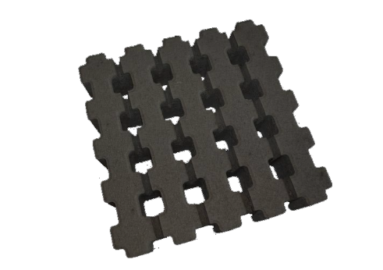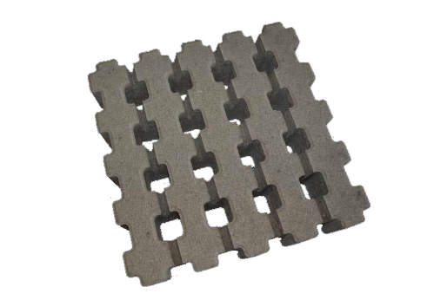

Exemples de mise en œuvre :

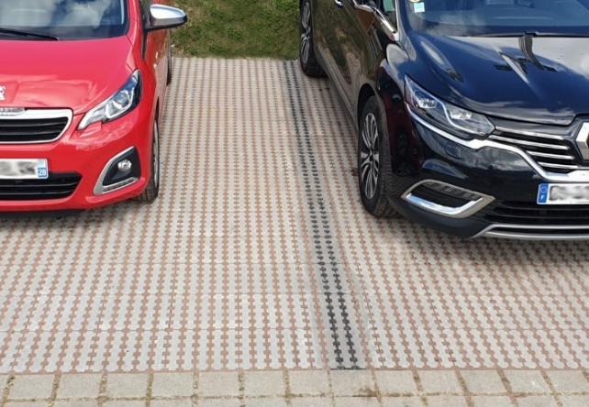 |  | 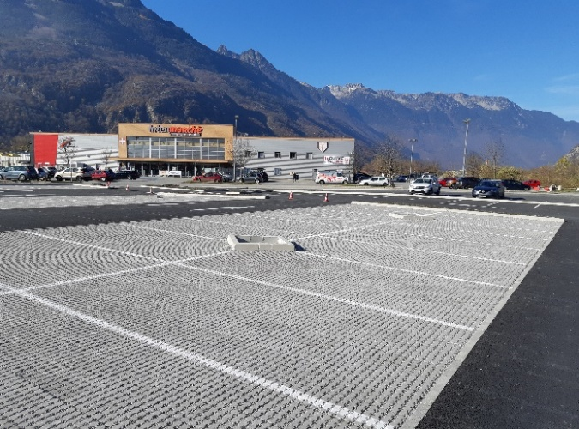
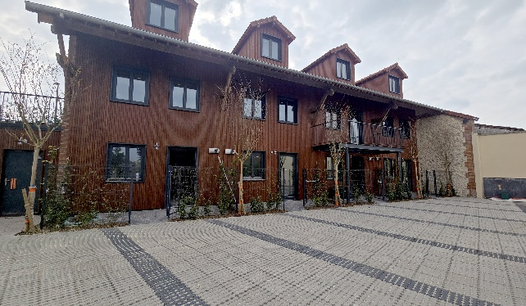 |  | 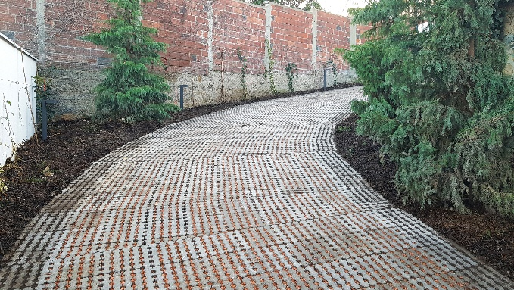
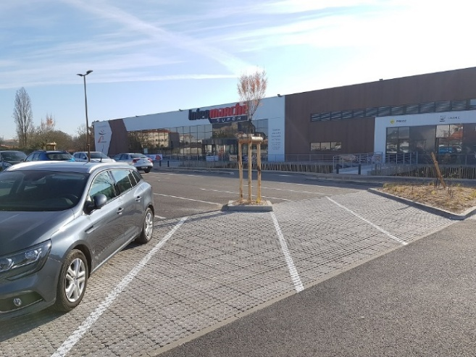 |  | 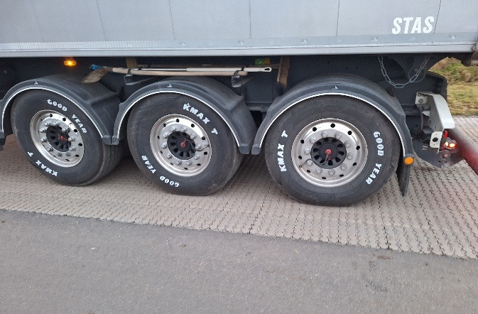

DPGF type
(Décompte des Prix Globaux et Forfaitaires)

SOLUTION BETON
Système ECOVEGETAL VILLAROC minéral
Utilisation modérée à intensive – stationnement en épi
Descriptif | Unité | PU | PT
Fourniture et pose de l’ensemble des couches du système ECOVEGETAL VILLAROC :  - Décaissement et évacuation du sol en place  - Compactage du fond de forme  - Drain de sécurité : (si perméabilité du sol ≥ à 10-7 ou 10-6 selon la région) fourniture et pose d’un drain annelé diamètre 80 à 100 mm. Le drain sera posé dans un lit de gravier 20/40 dans une tranchée de 20 cm x 20 cm délimitée d’un géotextile.  - Couche filtrante non tissée de fibre polypropylène vierge haute densité, 150 gr/m². Perméabilité normale au plan de 0,080 m/s, résistance à la traction de 12,1 kN/m, résistance au poinçonnement statique de 1,60 kN et ouverture de filtration de 80 μm pour la retenue des fines. Pour la mise en œuvre, prévoir un recouvrement de 10 cm entre les lés.  .  - Sous-fondation 30/60 ou 40/80 : Hauteur de 10 à 40 cm compactés. Concassé non-gélif à 244 cycles.  - Fondation qualifiée drainante : matériau drainant à granulométrie continue qui assure une bonne stabilité après compactage. Concassé non-gélif à 244 cycles.  - Lit de pose Mignonnette de seine, porphyre, pouzzolane, quartz, silex... Granulométrie <10. Différentes couleurs disponibles selon les régions.  - Dalles ECOVEGETAL VILLAROC en béton de couleur grise ou anthracite. Dimensions 330x330 mm. Epaisseur 80 mm. Poids de 14,8 kg par unité. 10m²/palette.  - Remplissage des dalles en mignonnette de seine, porphyre, pouzzolane, quartz, silex... Granulométrie <10. Différentes couleurs disponibles selon les régions.  - ECOPAVES BETON de couleur anthracite avec écarteurs de 7 mm. Dimensions : 20x20 cm. | m²  m³  m²  ml  m²  m³  m³  m³  m²  kg  U

